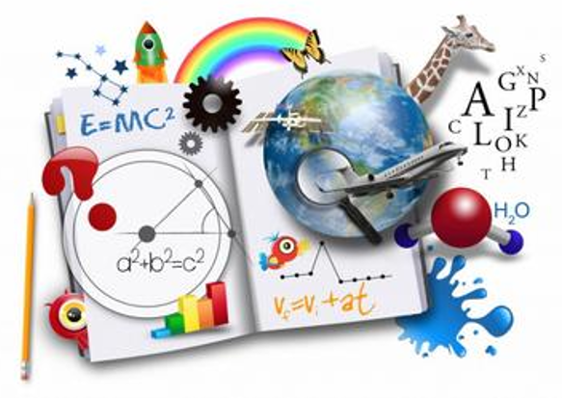

ПОГОДЖЕНО

ЗД з навчально-виховної роботи

О.С.Зеленський

01.09.2020 р.

ЗАТВЕРДЖУЮ

Директор

О.М.Труш

01.09. 2020 р.



**КУЛИКІВСЬКИЙ ЗЗСО І-ІІІ СТУПЕНІВ**

**КалендарнО-ТЕМАТИЧНЕ планування**

**з фізики в 11 класах та**

**інформатики в 10-Б**

**на 2020-2021 н.р.**

**вчителя фізики та інформатики**

**Зеленського Олександра Станіславовича**

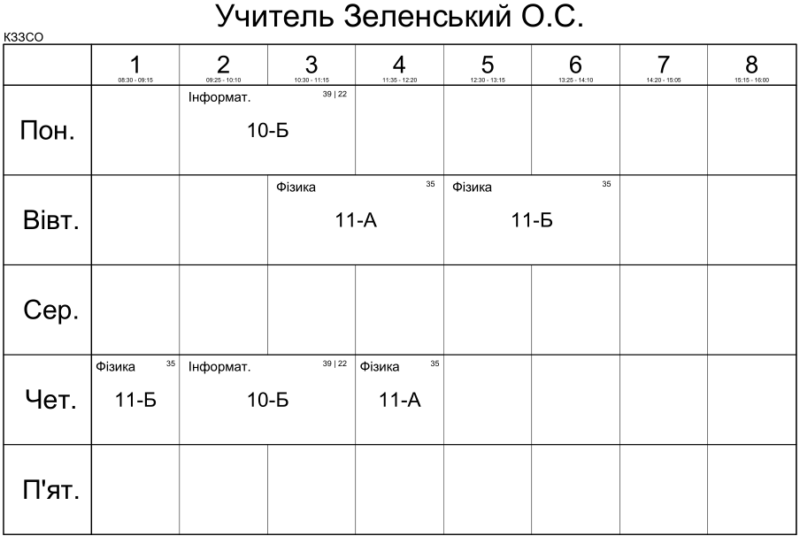

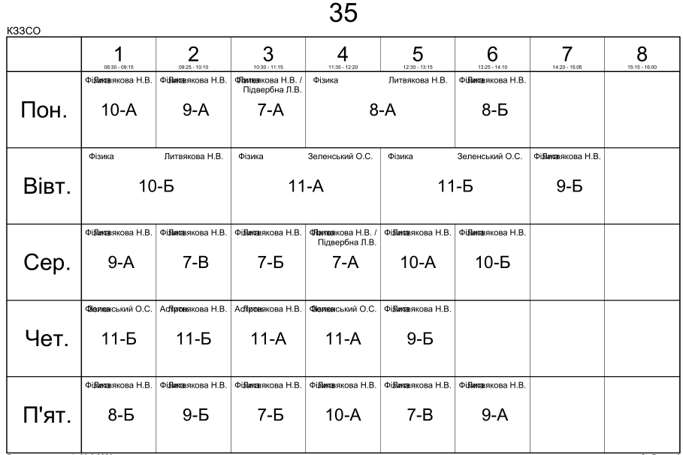

# **Календарно-тематичний план з фізики для 11 класу**

**(рівень стандарту, за навчальною програмою авторського колективу під керівництвом Локтєва В. М.)**

*(105 годин, 3 години на тиждень)*

| **№ з/п** | **Тема уроку** | **ДЗ** | **Дата** |
| --- | --- | --- | --- |
|  | **РОЗДІЛ І ЕЛЕКТРОДИНАМІКА**  **Частина 1. ПОСТІЙНИЙ ЕЛЕКТРИЧНИЙ СТРУМ** | | |
| 1 | Електричний струм. Повторення "Електростатика" (корекція знань) | Опрац. §1 | 01.09 Вт |
| 2 | Послідовне і паралельне з’єднання провідників. Шунти і додаткові опори. Повторення «Електричне поле» (корекція знань) | Опрац. §2  Впр.2(3,4) | 01.09 Вт |
| 3 | Розв’язування задач. Повторення «Електричне поле» (корекція знань) | Повт.§1,2 | 03.09 Чт |
| 4 | *Експериментальна робота № 1. Перевірка законів послідовного і паралельного з’єднань провідників* | Повт.§2 | 08.09 Вт |
| 5 | Робота і потужність електричного струму. Закон Джоуля – Ленца. Повторення «Конденсатори» (корекція знань) | Опрац. § 3, Вправа №3 (1, 2) | 08.09 Вт |
| 6 | Розв’язування задач | Повт.§ 3, Вправа № 3 (3, 4) | 10.09 Чт |
| 7 | Електрорушійна сила. Закон Ома для повного кола | Опрац. § 4, Вправа № 4 (1, 2) | 15.09 Вт |
| 8 | Розв’язування задач | Повт.§ 4, Вправа № 4 (3, 4) | 15.09 Вт |
| 9 | *Експериментальна робота № 2. Вимірювання ЕРС і внутрішнього опору джерела струму* | Повт.§ 4 | 17.09 Чт |
| 10 | Електричний струм в металах | Опрац. § 5, Вправа № 5 (2-4) | 22.09 Вт |
| 11 | *Експериментальна робота № 3. Вимірювання температурного коефіцієнта опору металу* | Повт.§ 5 | 22.09 Вт |
| 12 | Електричний струм в електролітах. Електроліз | Опрац. § 6, Вправа № 6 (2, 3) | 24.09 Чт |
| 13 | Розв’язування задач | Повт.§ 6, Вправа № 6 (4) | 29.09 Вт |
| 14 | Електричний струм у газах | Опрац. § 7, Вправа № 7 (2, 4) | 29.09 Вт |
| 15 | Електричний струм у вакуумі. Електровакуумні прилади | Опрац. § 8, Вправа № 8 (2, 3) | 01.10 Чт |
| 16 | Електричний струм у напівпровідниках | Опрац. § 9, Вправа № 9 (1, 3) | 06.10 Вт |
| 17 | Розв'язування задач. Підготовка до контрольної роботи | Повт.§ 1–9 | 06.10 Вт |
| 18 | **Контрольна робота № 1 з теми «Електродинаміка. Частина 1. Електричний струм»** |  | 08.10 Чт |
| 19 | Захист навчальних проектів | Повт.§ 1–9 | 13.10 Вт |
|  | **РОЗДІЛ І. ЕЛЕКТРОДИНАМІКА**  **Частина 2. ЕЛЕКТРОМАГНЕТИЗМ** | | |
| 20 | Магнітне поле | Опрац. § 10, Вправа № 10 (1, 2, 4) | 13.10 Вт |
| 21 | Сила Ампера | Опрац. § 11, Вправа № 11 (1, 2) | 15.10 Чт |
| 22 | Розв’язування задач | Повт.§ 11, Вправа № 11 (3, 5) | 20.10 Вт |
| 23 | Сила Лоренца | Опрац. § 12, Вправа № 12 (2, 4) | 20.10 Вт |
| 24 | Розв’язування задач | Повт.§ 12, Вправа № 12 (5, 6) | 22.10 Чт |
| 25 | Досліди Фарадея. Закон електромагнітної індукції | Опрац. § 13, Вправа № 13 (1, 4) | 03.11 Вт |
| 26 | Розв’язування задач | Повт.§ 13, Вправа № 13 (2, 5) | 03.11 Вт |
| 27 | Самоіндукція. Індуктивність. Енергія магнітного поля | Опрац. § 14, Вправа № 14 (1, 2 | 05.11 Чт |
| 28 | Розв’язування задач | Повт.§ 14, Вправа № 14 (3, 5) | 10.11 Вт |
| 29 | Магнітні властивості речовин. Діа-, пара- і феромагнетики | Опрац. § 15, Вправа № 15 (2-4 | 10.11 Вт |
| 30 | Електромагнітне поле | Опрац. § 16, Вправа № 16 (1, 2) | 12.11 Чт |
| 31 | Розв'язування задач. Підготовка до контрольної роботи | Повт.§ 10–16 | 17.11 Вт |
| 32 | **Контрольна робота № 2 з теми «Електродинаміка. Частина 2. Електромагнетизм»** | Повт.§ 10–16 | 17.11 Вт |
| 33 | Захист навчальних проектів | Повт.§ 10–16 | 19.11 Чт |
|  | **РОЗДІЛ ІІ ЕЛЕКТРОМАГНІТНІ КОЛИВАННЯ І ХВИЛІ** | | |
| 34 | Коливання. Види коливань. Фізичні величини, що характеризують коливання | Опрац. § 17, Вправа № 17 (2, 3) | 24.11 Вт |
| 35 | Вільні електромагнітні коливання в ідеальному коливальному контурі. Формула Томсона | Опрац. § 18, Вправа № 18 (1, 2) | 24.11 Вт |
| 36 | Розв’язування задач | Повт.§ 18, Вправа № 18 (3, 4) | 26.11 Чт |
| 37 | Змінний струм. Генератори змінного струму | Опрац. § 19, Вправа № 19 (1, 2) | 01.12 Вт |
| 38 | Розв’язування задач | Повт.§ 19, Вправа № 19 (3, 4) | 01.12 Вт |
| 39 | Активний, ємнісний та індуктивний опори в колі змінного струму | Опрац. § 20, Вправа № 20 (1-3) | 03.12 Чт |
| 40 | Розв’язування задач | Повт.§ 20, Вправа № 20 (4, 5) | 08.12 Вт |
| 41 | *Експериментальна робота № 4. Вимірювання індуктивності котушки* | Повт.§ 20 | 08.12 Вт |
| 42 | Виробництво, передача та використання енергії змінного струму. Трансформатор | Опрац. § 21, Вправа № 21 (2, 3) | 10.12 Чт |
| 43 | Розв’язування задач | Повт.§ 21, Вправа № 21 (4, 5) | 15.12 Вт |
| 44 | Електромагнітні хвилі. Властивості електромагнітних хвиль. Досліди Герца | Опрац. § 22, Вправа № 22 (2, 5, 6) | 15.12 Вт |
| 45 | Принципи радіотелефонного зв’язку. Радіомовлення та телебачення | Опрац. § 23, Вправа № 23 (2-4) | 17.12 Чт |
| 46 | Розв'язування задач. Підготовка до контрольної роботи | Повт.§ 17–23 | 22.12 Вт |
| 47 | **Контрольна робота № 3 з теми «Електромагнітні коливання і хвилі»** | Повт.§ 17–23 | 22.12 Вт |
| 48 | Захист навчальних проектів | Повт.§ 17–23 | 24.12 Чт |
|  | **РОЗДІЛ ІІІ. ОПТИКА** | | |
| 49 | Розвиток уявлень про природу світла | Опрац. § 24, Вправа № 24 (1-3) | 19.01 Вт |
| 50 | Відбивання світла. Закони відбивання світла | Опрац. § 25, Вправа № 25 (2-4) | 19.01 Вт |
| 51 | Розв’язування задач | Повт.§ 25, Вправа № 25 (5-6) | 21.01 Чт |
| 52 | Заломлення світла. Закони заломлення світла | Опрац. § 26, Вправа № 26 (1, 2) | 26.01 Вт |
| 53 | Повне відбивання світла | Опрац. § 26, Вправа № 26 (3, 5) | 26.01 Вт |
| 54 | Розв’язування задач | Повт.§ 26, Вправа № 26 (4, 6) | 28.01 Чт |
| 55 | *Експериментальна робота № 5. Дослідження заломлення світла* | Повт.§ 26 | 02.02 Вт |
| 56 | Лінзи. Побудова зображень у лінзах | Опрац. § 27, Вправа № 27 (1) | 02.02 Вт |
| 57 | Розв’язування задач | Повт.§ 27, Вправа № 27 (3) | 04.02 Чт |
| 58 | Формула тонкої лінзи | Повт.§ 27, Вправа № 27 (2, 4) | 09.02 Вт |
| 59 | Розв’язування задач | Повт.§ 27, Вправа № 27 (5) | 09.02 Вт |
| 60 | *Експериментальна робота № 6. Вимірювання оптичної сили лінзи та системи лінз* | Повт.§ 27 | 11.02 Чт |
| 61 | Оптичні системи. Кут зору | Повт.§ 28, Вправа № 28 (1-4) | 16.02 Вт |
| 62 | Дисперсія світла. Спектроскоп | Повт.§ 29, Вправа № 29 (1-4) | 16.02 Вт |
| 63 | Інтерференція світла | Повт.§ 30, Вправа № 30 (2, 3) | 18.02 Чт |
| 64 | Дифракція світла | Повт.§ 31, Вправа № 31 (2, 3) | 23.02 Вт |
| 65 | Розв’язування задач | Повт.§ 30, 31 | 23.02 Вт |
| 66 | *Експериментальна робота № 7. Вимірювання довжини світлової хвилі* | Повт.§ 31 | 25.02 Чт |
| 67 | Формула Планка. Світлові кванти | Повт.§ 33, Вправа № 33 (2, 4) | 02.03 Вт |
| 68 | Фотоефект. Закони фотоефекту | Опрац. § 34, Вправа № 34 (2-4) | 02.03 Вт |
| 69 | Розв’язування задач | Повт.§ 34, Вправа № 34 (6, 7) | 04.03 Чт |
| 70 | Розв’язування задач | Повт. § 34, Вправа № 34 (8) | 09.03 Вт |
| 71 | Шкала електромагнітних хвиль | Опрац. § 35, Вправа № 35 (1-4) | 09.03 Вт |
| 72 | Розв'язування задач. Підготовка до контрольної роботи | Повт. § 24–35 | 11.03 Чт |
| 73 | **Контрольна робота № 4 з теми «Оптика»** | Повт. § 24–35 | 16.03 Вт |
| 74 | Захист навчальних проектів | Повт. § 24–35 | 16.03 Вт |
| 75 | Захист навчальних проектів | Повт. § 24–35 | 18.03 Чт |
|  | **РОЗДІЛ IV. АТОМНА ТА ЯДЕРНА ФІЗИКА** | | |
| 76 | Дослід Резерфорда. Постулати Бора. Енергетичні рівні атома | Опрац. § 37, Вправа № 37 (3) | 30.03 Вт |
| 77 | Розв’язування задач | Повт.§ 37, Вправа № 37 (5) | 30.03 Вт |
| 78 | Види спектрів. Основи спектрального аналізу | Опрац. § 37, Вправа № 37 (5) | 01.04 Чт |
| 79 | Квантово-оптичні генератори (лазери) | Опрац. § 38, Вправа № 38 (1, 5) | 06.04 Вт |
| 80 | Протонно-нейтронна модель атомного ядра. Ядерні сили. Енергія зв’язку атомних ядер | Опрац. § 39, Вправа № 39 (1-3) | 06.04 Вт |
| 81 | Розв’язування задач | Повт.§ 39, Вправа № 39 (4, 5) | 08.04 Чт |
| 82 | Радіоактивність. Основний закон радіоактивного розпаду | Опрац. § 40, Вправа № 40 (1, 2) | 13.04 Вт |
| 83 | Розв’язування задач | Повт.§ 40, Вправа № 40 (3, 4) | 13.04 Вт |
| 84 | Розв’язування задач | Повт.§ 40, Вправа № 40 (5) | 15.04 Чт |
| 85 | *Експериментальна робота № 8. Моделювання радіоактивного розпаду* | Повт.§ 40 | 20.04 Вт |
| 86 | Отримання та застосування радіонуклідів. Методи реєстрації іонізуючого випромінювання | Опрац. § 41, Вправа № 41 (2-4) | 20.04 Вт |
| 87 | *Експериментальна робота № 9. Дослідження треків заряджених частинок за фотографіями* | Повт.§ 41 | 22.04 Чт |
| 88 | Ланцюгова ядерна реакція поділу ядер Урану. Термоядерні реакції | Опрац. § 42, Вправа № 42 (2, 3) | 27.04 Вт |
| 89 | Розв’язування задач | Повт.§ 42, Вправа № 42 (4, 5) | 27.04 Вт |
| 90 | Елементарні частинки | Опрац. § 43 | 29.04 Чт |
| 91 | Розв'язування задач. Підготовка до контрольної роботи | Повт.§ 36–43 | 06.05 Чт |
| 92 | **Контрольна робота № 5 з теми «Атомна та ядерна фізика»** | Повт.§ 36–43 | 11.05 Вт |
| 93 | Захист навчальних проектів | Повт.§ 36–43 | 11.05 Вт |
| 94 | Захист навчальних проектів | Повт.§ 36–43 | 13.05 Чт |
| 95 | Порторення |  | 18.05 Вт |
| 96 | Повторення |  | 18.05 Вт |
| 97 | Повторення |  | 20.05 Чт |
| 98 | Повторення |  | 25.05 Вт |

**ОРІЄНТОВНІ ТЕМИ ПРОЕКТІВ, РЕФЕРАТІВ І ПОВІДОМЛЕНЬ, ЕКСПЕРИМЕНТАЛЬНИХ ДОСЛІДЖЕНЬ**

**РОЗДІЛ І ЕЛЕКТРОДИНАМІКА**

***Теми проектів***

1. Вплив електричного струму на швидкість фотосинтезу.

2. Особливості електричних кіл із напівпровідниковим діодом.

3. Електропровідність різних речовин і матеріалів.

4. Майстер-клас для молодших школярів «Джерела електричного живлення із підручних засобів. Характеристики цих джерел».

5. Аргументи і факти, які свідчать про необхідність знати базові поняття й закони електродинаміки для медиків, ІТ-фахівців, юристів, економістів.

6. Дивовижна електродинаміка: просто про складне.

***Теми рефератів і повідомлень***

1. Дія електричного струму на організм людини.

2. Засоби захисту від ураження електричним струмом.

3. Причини ураження електричним струмом.

4. Сучасні джерела електричного струму та їхні характеристики.

5. Четвертий агрегатний стан речовини та його особливості.

6. Переваги і недоліки застосування електролізу в промисловості.

7. Електрика у світі тварин.

8. Історія відкриттів, які зумовили розвиток електродинаміки.

9. Цікаві факти з життя науковців — дослідників електрики.

10. Практичне застосування закону електромагнітної індукції.

11. Врахування самоіндукції в електричних колах.

12. Використання магнітних полів у медицині.

13. Гіпотези про природу кульової блискавки.

14. Вплив магнітного поля Землі на здоров’я людини. Геопатогенні зони.

15. Міжнародний день жінок і дівчат у науці: історія виникнення.

***Теми експериментальних досліджень***

1. Розрахунок шунтів і додаткових опорів для вирішення певних завдань електродинаміки.

2. Дослідження специфічних властивостей *р*-*n*-переходу.

3. Визначення електрохімічного еквівалента речовини.

4. Дослідження явища електромагнітної індукції.

**РОЗДІЛ ІІ ЕЛЕКТРОМАГНІТНІ КОЛИВАННЯ І ХВИЛІ**

***Теми проектів***

1. Трансформатори і передача енергії.

2. Побудова моделі енергосистеми України.

3. Особливості випромінювання і приймання електромагнітних хвиль.

4. Роль електромагнітних хвиль у повсякденному житті людини.

5. Тренінг для молодших школярів «Правила безпеки, які має знати і виконувати кожен».

***Теми рефератів і повідомлень***

1. Використання електромагнітних хвиль у техніці.

2. Переваги і недоліки використання відновлюваних джерел енергії.

3. Енергоресурси України. Перспективи розвитку альтернативної енергетики в Україні.

4. Використання електромагнітних хвиль у медицині.

5. Процеси, що відбуваються в тканинах організму людини під впливом електромагнітних хвиль.

6. Вплив електромагнітних полів побутових приладів на організм людини.

7. Історія створення НВЧ-печі.

8. Сучасний супутниковий зв’язок. Супутникові системи.

9. Чи обійшлося б людство без наукових відкриттів, які зробили жінки?

***Теми експериментальних досліджень***

1. Дослідження процесів, які відбуваються під час обертання металевого витка в магнітному полі.

2. Отримання вільних електромагнітних коливань у коливальному контурі та визначення параметрів, від яких залежить їхня частота.

3. Дослідження властивостей електромагнітних хвиль.

**РОЗДІЛ ІІІ. ОПТИКА**

***Теми проектів***

1. Майстер-клас для молодших школярів «Оптичні явища в природі».

2. Оптичний телеграф Клода Шаппа.

3. Застосування інтерференції в техніці.

4. Практичне застосування дифракції.

5. Фотовиставка «Інтерференція і дифракція навколо нас».

6. 10 дослідів з оптики для вебінару «Ненудна наука».

***Теми рефератів і повідомлень***

1. Недоліки оптичної системи ока.

2. Механізми сприйняття кольорів.

3. Механізми захисту фоторецепторів і явище адаптації.

4. Дифракційні методи дослідження структури речовини.

5. Оптоволоконні лінії зв’язку. Приклади функціонування оптоволоконних мереж.

6. Навігатор: принцип роботи й основні функції.

7. 10 цікавих фактів про оптичні явища.

8. Жінки в науці.

***Теми експериментальних досліджень***

1. Визначення роздільної здатності людського ока.

2. Експериментальна перевірка законів відбиття світла за допомогою підручних засобів.

3. Визначення оптичної сили лінзи в окулярах.

4. Вплив світлофільтрів на дифракційну картину.

**РОЗДІЛ IV. АТОМНА ТА ЯДЕРНА ФІЗИКА**

***Теми проектів***

1. Фізичні основи роботи лазерного принтера.

2. Перспективи використання надпровідності.

3. Складання радіаційної карти регіону.

4. Радіологічний аналіз місцевих харчових продуктів.

5. Святкування Дня науки у школі.

***Теми рефератів і повідомлень***

1. Біофізичні механізми дії йонізуючого випромінювання на клітину.

2. Екологічні наслідки безвідповідального використання атомної енергії.

3. Вплив людського фактора в аваріях на атомних станціях.

4. Застосування радіонуклідів у медицині.

5. Рентгенівська комп’ютерна томографія та її види.

6. Віддалені наслідки радіаційного опромінення.

7. Вплив лазерного випромінювання на організми та його застосування в медицині.

8. Жінки – лауреатки Нобелівської премії з фізики.

9. Повчальні історії з життя фізиків.

10. Основні напрями науково-технічного прогресу.

11. Атомна енергетика України.

12. Цікаві факти з життя першої жінки, удостоєної Нобелівської премії.

***Теми експериментальних досліджень***

1.  Спостереження неперервного і лінійчастого спектрів речовини.

# **Календарно-тематичний план з інформатики для 10 класу**

**(рівень профільний)**

*(140 годин, 4 години на тиждень, І семестр)*

Підручник: Інформатика (профільний рівень): підручник для 10 кл. закл. загал. серед. освіти/ В. Д. Руденко, Н. В. Речич, В. О. Потієнко

|  |  |  |  |
| --- | --- | --- | --- |
| **№** | **Тема уроку** | **ДЗ** | **Дата** |
|  | МОВА ПРОГРАМУВАННЯ ТА СТРУКТУРИ ДАНИХ |  |  |
|  | 1. Структура і способи виконання проектів мовою Python |  |  |
|  | 1.1. Класифікація і складові мов програмування | §1.1 | 03.09 Чт |
|  | 1.2. Призначення і склад середовища програмування | §1.2 | 03.09 Чт |
|  | 1.3. Основні можливості мови Python і структура проекту | §1.3 | 07.09 Пн |
|  | 1.4. Режими виконання програмного коду в середовищі IDLE | §1.4 | 07.09 Пн |
|  | ПР1.1. Робота в інтерактивному режимі інтерпретатора IDLE. |  | 10.09 Чт |
|  | Ознайомлення з системою контролю версій Git |  | 10.09 Чт |
|  | 2. Оператори, вирази і засоби опрацювання чисел |  |  |
|  | 2.1. Основні елементи мови Python | §2.1 | 14.09 Пн |
|  | 2.2. Поняття про перетворення типів даних | §2.2 | 14.09 Пн |
|  | 2.3. Оператори і вирази | §2.3 | 17.09 Чт |
|  | 2.4. Модулі, функції і методи для опрацювання числових даних | §2.4 | 17.09 Чт |
|  | ПР1.2. Операції над об’єктами в інтерактивному режимі |  | 21.09 Пн |
|  | ПР1.2. Операції над об’єктами в інтерактивному режимі |  | 21.09 Пн |
|  | 3. Реалізація базових алгоритмічних конструкцій |  |  |
|  | 3.1. Реалізація алгоритмів з розгалуженням | §3.1 | 24.09 Чт |
|  | 3.2. Вкладені оператори умовного переходу | §3.2 | 24.09 Чт |
|  | ПР1.3. Розроблення і виконання програм із розгалуженням. |  | 28.09 Пн |
|  | 3.3. Реалізація циклічних алгоритмів | §3.3 | 28.09 Пн |
|  | ПР1.4. Розроблення і виконання програм з циклами |  | 01.10 Чт |
|  | ПР1.4. Розроблення і виконання програм з циклами |  | 01.10 Чт |
|  | 4. Вбудовані типи даних та їх опрацювання |  |  |
|  | 4.1. Списки, стеки, черги | §4.1 | 05.10 Пн |
|  | ПР1.5. Опрацювання списків |  | 05.10 Пн |
|  | 4.2. Кортежі, діапазони, множини | §4.2 | 08.10 Чт |
|  | ПР1.6. Створення й опрацювання кортежів, діапазонів і множин |  | 08.10 Чт |
|  | 4.3. Словники. Функції, операції і методи опрацювання словників | §4.3 | 12.10 Пн |
|  | ПР1.7. Створення і опрацювання словників. |  | 12.10 Пн |
|  | 4.4. Масиви | §4.4 | 15.10 Чт |
|  | ПР1.8. Створення і опрацювання масивів |  | 15.10 Чт |
|  | ПР1.8. Створення і опрацювання масивів |  | 19.10 Пн |
|  | 4.5. Вказівники | §4.5 | 19.10 Пн |
|  | 5. Функції користувача та модулі мови Python |  |  |
|  | 5.1. Функції | §5.1 | 22.10 Чт |
|  | ПР1.9. Розроблення програм із функціями користувача |  | 22.10 Чт |
|  | 5.2. Рекурсивні функції | §5.2 | 02.11 Пн |
|  | 5.3. Модулі | §5.3 | 02.11 Пн |
|  | 6. Класи, об’єкти, наслідування |  |  |
|  | 6.1. Елементи теорії об’єктно­орієнтованого програмування (ООП) | §6.1 | 05.11 Чт |
|  | 6.2. Створення класів і об’єктів | §6.2 | 05.11 Чт |
|  | 6.2. Створення класів і об’єктів | §6.2 | 09.11 Пн |
|  | ПР1.10. Створення класів і об’єктів |  | 09.11 Пн |
|  | 6.3. Конструктор класу | §6.3 | 12.11 Чт |
|  | ПР1.11. Використання конструктора класу |  | 12.11 Чт |
|  | 6.4. Наслідування | §6.4 | 16.11 Пн |
|  | ПР1.12. Будова програм на основі принципу наслідування |  | 16.11 Пн |
|  | 7. Поліформізм, перевизначення методів, модулі користувача |  |  |
|  | 7.1. Поліморфізм | §7.1 | 19.11 Чт |
|  | ПР1.13. Будова програм на основі принципу поліморфізму |  | 19.11 Чт |
|  | 7.2. Перевизначення та розширення можливостей методів | §7.2 | 23.11 Пн |
|  | ПР1.14. Розробка програм із перевизначенням і розширенням можливостей методів |  | 23.11 Пн |
|  | 7.3. Композиційний підхід в ООП мовою Python | §7.3 | 26.11 Чт |
|  | ПР1.15. Композиційний і модульний принципи розроблення програм |  | 26.11 Чт |
|  | 7.4. Створення та використання модулів користувача | §7.4 | 30.11 Пн |
|  | 7.5. Опрацювання виняткових ситуацій | §7.5 | 30.11 Пн |
|  | ПР1.16. Опрацювання виняткових ситуацій |  | 03.12 Чт |
|  | ПР1.16. Опрацювання виняткових ситуацій |  | 03.12 Чт |
|  | 8. Основи графічного інтерфейсу користувача |  |  |
|  | 8.1. Загальний порядок створення графічного інтерфейсу | §8.1 | 07.12 Пн |
|  | ПР1.17. Створення елементів графічного інтерфейсу |  | 07.12 Пн |
|  | 8.2. Графічні об’єкти і їх властивості | §8.2 | 10.12 Чт |
|  | 8.3. Опрацювання подій | §8.3 | 10.12 Чт |
|  | ПР1.18. Опрацювання подій |  | 14.12 Пн |
|  | 8.4. Меню | §8.4 | 14.12 Пн |
|  | 8.5. Діалогові вікна | §8.5 | 17.12 Чт |
|  | ПР1.19. Створення меню і діалогових вікон |  | 17.12 Чт |
|  | 8.6. Графічні примітиви об’єкта Canvas | §8.6 | 21.12 Пн |
|  | ПР1.20. Використання графічних примітивів для створення графічних об’єктів |  | 21.12 Пн |
|  | ПР1.20. Використання графічних примітивів для створення графічних об’єктів |  | 24.12 Чт |
|  | Узагальнююче заняття |  | 24.12 Чт |